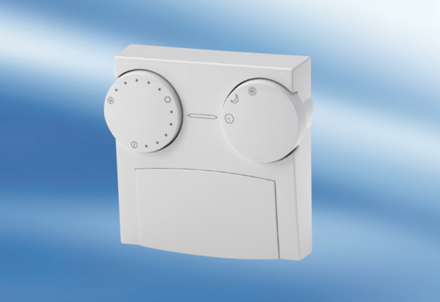Пульт дистанционного управления FE 7Комплект поставки: 1 штукАссортимент: К
Номер артикула: 0095.0525Изготовитель: MAICO

